R E Q U E R I M E N T O Nº. 182

SESSÃO ORDINÁRIA DE 19/3/2018

Excelentíssimo Senhor Presidente Da Câmara Municipal:

Considerando que cada vez mais idosos utilizam a pista do Estádio Municipal "João Roberto Pilan” (INCA) para praticar exercícios de caminhadas em diversos períodos do dia, sendo que, de manhã, há a oferta para acompanhamento de controle e aferição de pressão arterial do idosos que frequentam a localidade;
Considerando que o acesso dos idosos após a saída da pista, especificamente entre os aparelhos de exercício de madeira até a sala de aferição de pressão não favorece a mobilidade dos idosos, devido ao solo ser coberto com parte coberto com pedra britada e parte com caminho de placas de concreto;
Considerando que o maior risco neste acesso é a declividade entre a localização dos aparelhos de exercício de madeira até a sala de aferição de pressão, pois há degraus altos para acesso a referida sala, o que pode causar queda dos idosos e demais pessoas usuárias, (fotos anexas);
Considerando ainda que há uma rampa muito irregular na saída do Estádio, a esquerda da sala supracitada,
REQUEREMOS, depois de cumpridas as formalidades regimentais, ouvido o Plenário, seja oficiado ao Secretário Municipal de Esportes, GERALDO PUPO DA SILVEIRA, solicitando, nos termos da Lei Orgânica do Município, informar sobre a possibilidade de adotar providências no sentido de refazer o piso do Estádio Municipal "João Roberto Pilan” (INCA) que dá acesso direto dos aparelhos de madeira à sala de aferição de pressão de forma contínua e sem degraus, visando proporcionar segurança aos usuários, bem como estender um piso regular até a rampa existente à esquerda da referida sala em direção a segunda saída do Estádio.

Plenário “Ver. Laurindo Ezidoro Jaqueta”, 19 de março de 2018.

Vereador Autora ROSE IELO
PDT

RASI/esm

Parte integrante do Requerimento n° 182/2018

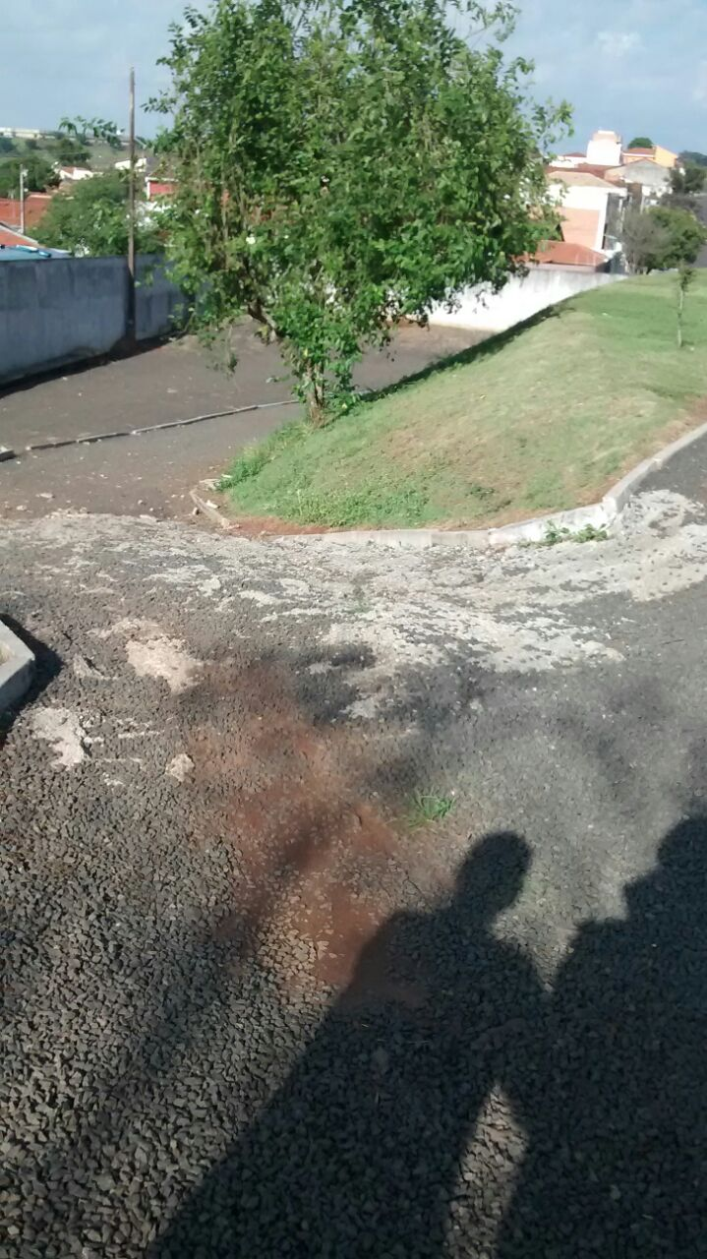

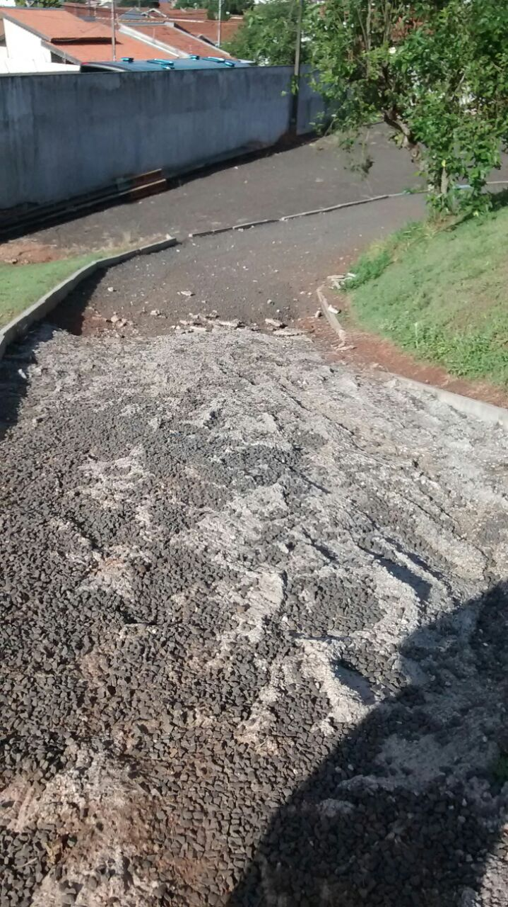

Parte integrante do Requerimento n° 182/2018

